Modular Card Game

Document de conception de jeu présenté par

Alexandre Mailly Légaré

11 mai 2018

# PRÉSENTATION

L’objectif du document est de présenter le détail de toutes les fonctionnalités du jeu afin de préparer la production.

## Objectifs

Concevoir un jeu incluant un personnage 3D et dont la production peut se faire à l’intérieur d’un horizon de 2 sessions lors des cours de *Projet 1* et *Projet 2*.

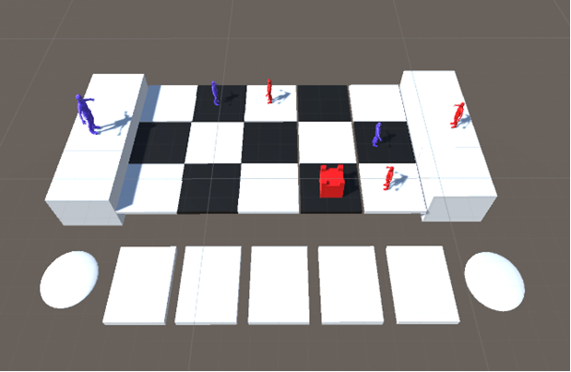

Énergie

Carte

Fin de tour

## Aperçu

|  |  |
| --- | --- |
| Plateforme | PC |
| Technologie | Unity |
| Genre | Jeu de duel multijoueur |
| Point de vue | Vue en plongée |
| Thème | Combat d’entités divines pour l’obtention de plus de pouvoir |
| Style visuel | Médiéval-fantastique |

## But du jeu

Jouer des cartes pour réduire les points de vies de l’adversaire à zéro en gardant les vôtres au-dessus de zéro.

# CORE GAME LOOP

**Jouer son tour**

Le joueur acquière des cartes et les utilises avec son énergie pour les placer et les activer sur le terrain de jeu.

**STRUCTURE D’ENVIRONNEMENT**

|  |
| --- |
| Propriétés et structure de l’espace de jeu |

**Fonctionnalités**

L’environnement de jeu est un espace avec des cases prédéterminé pour y placer des cartes.

Il est composé des éléments suivants :

### Types d’éléments

|  |  |
| --- | --- |
| Élément | Comportement |
| Podium | Prend la longueur totale de la grille de jeu. Un de chaque côté. L’espace sur laquelle se trouve l’avatar des joueurs. Voir la partie Avatar pour plus de détails. |
| Dalle (Case) | Espace prédéterminé pour placer des cartes. Ce qui peut ou non entrer sur la dalle est déterminer par ce qui occupe déjà la dalle (voir section Créature/Bâtiment). Si la dalle est vide rien n’est empêcher d’entrer sur la dalle. La dalle peut aussi être utilisé pour recevoir une carte (voir section Carte pour les règle qui gère où une carte peut être joué.) |
| Décor | Seulement pour décorer les espaces inutilisé autour de l’espace de jeu |

|  |
| --- |
| Considérations de production  Il pourrait y avoir une rangée de dalle supplémentaire de chaque côté de la grille qui pourrait être activer ou désactivé en fonction d’événement ou d’effet de carte. |

# CONTENU D’ENVIRONNEMENT

|  |
| --- |
| Propriétés et comportements des éléments manipulables |

## Fonctionnalités

Dans l’environnement, il existe trois type d’éléments manipulable :

* Les Avatars
* Les Créatures
* Les Bâtiments

Les avatars sont présents dans l’environnement, mais leur seule interaction dans l’environnement est l’utilisation de leur pouvoir spécial quand le joueur sélectionne l’avatar sur son podium. Pour plus d’information se référé à la section Avatar.

Les créatures et les bâtiments sont décrites plus en profondeur dans la section créature/bâtiment, mais voici quelques propriétés qui leurs sont communes par rapport à leur interaction avec l’environnement.

* Ils occupent une case (Dalle) dans l’environnement
* Si le déplacement est possible, ce n’est que d’une case à une case vide sauf si une carte avec un effet Échange est utiliser pour plus d’information voir la section Composante.
* Une créature ou bâtiment ne peut être invoquer que dans une case vide

# DÉROULEMENT D’UNE PARTIE

|  |
| --- |
| Description des actions qui composent une partie |

État initial :

* Chaque joueur commence avec 20 point de vie
* Chaque joueur commence avec 1 point d’énergie
* Chaque joueur pige 7 cartes au début de la partie

Premier Tour

* À son premier tour le joueur peut défausser autant de carte de sa main qu’il veut et en piocher autant.
* Le joueur dépense son énergie (Augmenter son énergie, jouer des cartes, activer des créatures/bâtiments).
* La première créature jouer peut-être activer gratuitement 1 fois.
* Le joueur termine son tour.

Autres Tours

* Au début du tour, le joueur pige une carte.
* Il peut ensuite défausser une carte et en piger une autre.
* Les créatures, bâtiments et sorts qui génère un effet d’ombre recrées leur effet d’ombre (Replace l’effet d’ombre s’il avait été dispersé ou retourne le nombre de tour avant que l’ombre sur la case se disperse à la valeur maximale de ce qui crée l’ombre sur la case).
* Les créatures et bâtiments du joueur qui ont de l’armure, regagne leur valeur d’armure maximal.
* Le joueur dépense son énergie (Augmenter son énergie, jouer des cartes, activer des créatures/bâtiments).
* Le joueur termine son tour.

# CARTES

|  |
| --- |
| Propriétés et comportements des cartes |

## Fonctionnalités

Les cartes sont les sorts, composantes, créatures et bâtiment du joueur qui ne sont pas encore en jeu. Elles commencent dans le paquet du joueur et sont pigées pour aller dans la main du joueur où elles peuvent être modifier par d’autres cartes, jouée sur l’aire de jeu ou sur une autre carte dans la main du joueur.

Les cartes ont toutes certaines caractéristiques communes :

1. Elles ont un coût d’invocation pour être utiliser.
2. Une fois utiliser elles disparaissent si elles sont utilisées sur d’autres cartes (Ne vont pas au cimetière) (seul les composantes sont utilisées sur d’autres cartes, les sorts sont toujours utilisés sur une case) ou prennent position sur une case de l’aire de jeu où elles deviennent une créature, un bâtiment ou un effet de sort.
3. Quand une créature, un bâtiment ou un sort quitte l’aire de jeu ils redeviennent des cartes qui sont gardé dans une zone de cimetière.
4. Les cartes défaussées sont envoyées dans le cimetière.
5. Quand il n’y a plus de carte à piger, le cimetière est mélangé et replacer dans le paquet (les cartes qui avait été modifier gardent leurs modifications)

# CRÉATURES/BÂTIMENTS

|  |
| --- |
| Propriétés et comportements des créatures et des bâtiments |

## Fonctionnalités

Les créatures et les bâtiments sont les outils utilisés par les joueurs pour contrôler l’aire de jeu, défendre leur avatar et attaquer l’avatar ennemi.

**Types de créatures**

|  |  |
| --- | --- |
| Nom | Caractéristiques |
| Soldat | Unité de base au corps à corps, plus de dégâts que les autres créatures et une meilleur mobilité. |
| Mage | Permet des attaques à distances indirectes (l’attaque à la possibilité d’ignorer les cases remplies entre la créature et sa cible). |
| Arbalétrier | Permet des attaques à distance directe avec une grande portée (touche le contenu de la première case remplie dans la direction de l’attaque (si plus proche que la portée maximal de l’unité)). |

**Types de Bâtiments**

|  |  |
| --- | --- |
| Nom | Caractéristiques |
| Mur | Plus de vie que les autres bâtiments et les créatures. Quand un mur gagne des points d’attaque, le mur ne peut pas être activer pour attaquer, mais toutes les attaques de corps à corps contre le mur cause des dégâts égal aux points d’attaque du mur à la créature qui attaque le mur en réaction. |
| Tour | Les tours peuvent attaquer à distance (directe). La première activation de la tour(bâtiment) par tour(de jeu) est gratuite. |
| Forge | La forge donne passivement des effets aux créatures invoqué ou présente(dépendant de l’habilitée) dans la zone d’effet de la forge. |

Caractéristiques des bâtiments :

* Les bâtiments ne changent pas de case une fois sur l’aire de jeu (incluant les effets d’échanges et de pousser), mais peuvent quand même disparaitre de l’aire de jeu si tuer.

# SORTS

|  |
| --- |
| Propriétés et comportements des sorts |

## Fonctionnalités

Les sorts n’ont pas d’effets par défaut, ils doivent recevoir des composantes pour gagner des habilitées.

* Le HP sur une carte de sort défini le nombre de tour que le sort reste sur la case avant d’aller au cimetière.
* Un sort avec une valeur de HP 0, vas effectuer son effet sur la case où il est lancer, et ensuite immédiatement aller au cimetière.
* La portée sur une carte de sort détermine le nombre de rangées après le podium sur laquelle le sort peut être lancé (plus la portée est grande, plus le sort peut être lancer prêt du podium ennemi).

**Effets des composantes sur les sorts**

|  |  |  |
| --- | --- | --- |
| Nom | Modification du sort | Modification sur l’effet du sort |
| HP | Augmente la durée du sort | Soigne des points de vie à la créature ou le bâtiment sur la case. |
| Attaque | Augmente la portée du sort | Cause des dégât à la créature ou le bâtiment sur la case. |
| Mouvement | Augmente la portée du sort | Augmente la portée du sort |
| Ombre | Augmente la durée du sort | Crée une Ombre sur la case pour la durée du sort |
| Armure | Augmente la portée (si il y a des dégâts dans l’effet du sort) sinon augmente la durée du sort | Perce de l’armure sur les dégâts du sort/ Ajoute de l’armure à la créature ou le bâtiment sur la casse pour la durée du sort. |
| Pousser | Augmente la portée du sort | Pousse la créature dans la case dans la direction choisie |
| Échange | Augmente la portée du sort | Échange le contenu d'une case par le contenu d'une autre case portée |

# COMPOSANTES

|  |
| --- |
| Description des composantes et de leurs effets |

## Fonctionnalités

Les composantes sont des cartes utiliser pour améliorer d’autres cartes dans la main du joueur ou directement sur l’aire de jeu, voici quelques caractéristiques générales des composantes.

* La composante ajoute son effet sur la carte sur laquelle la composante est jouer.
* La composante augmente aussi le coût d’invocation et/ou le cout d’activation de la carte sur laquelle elle est jouée.
* Si la carte sur laquelle la composante est jouée est déjà en jeu, seulement le coût d’activation sera augmenté, mais il sera augmenté du plus gros coût qui aurait été augmenter entre l’invocation et l’activation plus une surcharge, car seulement l’un des deux coûts est augmenter.

**Effets des composantes spéciales**

1. Ombre
   1. La case qui contient un effet d’ombre est caché à la vue de l’adversaire, qui ne voit qu’une case avec un effet distinctif (probablement du brouillard).
   2. Un zone d’ombre est dispersé quand une créature ennemie entre dans la case avec un effet d’ombre ou attaque ce qui se trouve dans la case si elle n’est pas vide.
   3. Quand une zone d’ombre est dispersée, elle se reforme au début du tour du propriétaire du générateur de l’effet d’ombre.
2. Armure
   1. L’armure sur une créature ou un bâtiment est une réserve de point de vie qui se régénère à chaque début de tour du joueur.
3. Pousser
   1. L’effet de pousser permet de bouger la cible dans la direction voulue (la façon dépend de la carte qui gagne l’effet).
4. Échange
   1. Échange le contenu d'une case par le contenu d'une autre case portée (la façon dépend de la carte qui gagne l’effet).

# AVATARS

|  |
| --- |
| Propriétés et comportements des avatars |

## Fonctionnalités

Les avatars sont les représentations des joueurs dans l’aire de jeu. Chaque avatar occupe un podium à l’une des extrémité gauche/droite de l’aire de jeu qui touche à toutes les case de cette extrémité.

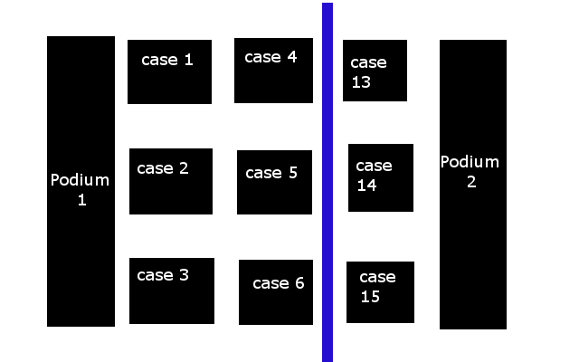

Comme les avatars occupent toute la hauteur de l’aire de jeu, ils peuvent être attaquer par toutes les créatures à portée. Dans l’image plus haut une créature avec une portée de 1 peut attaquer le podium 1 depuis les cases 1 à 3 mais ne pourrait pas attaquer la case 3 depuis la case 1. Une créature avec une portée de 2 peut attaquer le podium 1 depuis les cases 1 à 6 alors que normalement il ne pourrait pas attaquer la case 3 depuis la case 4.

Les avatars ont quelques utilités :

1. Ils sont la cible qui doit être attaquer pour réduire les points de vie du joueur
2. Ils peuvent être activer par leur joueur pour dépenser une quantité d’énergie égale à l’énergie maximal de ce joueur et augmenter quantité d’énergie maximale du joueur de 1 pour le reste de la partie.

|  |
| --- |
| Considérations de production  Il pourrait y avoir plus d’un modèle d’avatar avec des habilitée spéciales ex : coût pour augmenter l’énergie maximum -1 ou les sorts coutent 1 de moins à jouer pour ce joueur, activer l’avatar pour un coût de 1 + 1 par activation précédente pour (piger une carte/crée une carte spécifique, mélanger le cimetière avec le paquet), etc… |

# IA

|  |
| --- |
| Propriétés et comportements de l’intelligence artificiel |

## Fonctionnalités

L’intelligence artificiel contrôle l’opposant du joueur.

Détection d’événements

* Le joueur joue une créature/ un bâtiment/ un sort
* Le joueur joue une composante
* Le joueur augmente son nombre d’énergie maximum
* Le joueur perd de la vie
* L’IA perd de la vie
* Une carte du joueur entre à portée d’attaque/habilitée d’une carte de l’IA
* Une carte de L’IA entre à portée d’attaque/habilitée d’une carte du joueur
* Un effet d’ombre est ajouté à une case
* Une créature/un bâtiment/un sort est retiré de l’aire de jeu

Contexte et état

* Nombre de point de vie du joueur
* Nombre de point de vie de l’IA
* Le nombre de point d’énergie maximum du joueur
* Le nombre de point d’énergie de l’IA
* Le nombre de point d’énergie maximum de l’IA
* Ce qu’il y a dans chacune des cases (vide/créature avec ses statistiques/bâtiment avec ses statistiques/ombre/Sort (effet et nombre de tour avant que le sort se dissipe))
* Le nombre de carte dans la main du joueur
* Les cartes dans la main de l’IA

Actions possibles et règles d’attributions

* Défausser une carte
* Augmenter son énergie maximum
* Jouer une composante (sur une carte en jeu ou dans la main)
* Jouer une créature
* Jouer un bâtiment
* Jouer un sort
* Activer une créature (bouger/attaquer/action spéciale)
* Activer un bâtiment (attaquer/action spéciale)

# HUD

## Maquette

Énergie

Énergie

Main joueur

HP

HP

Main IA

Menu

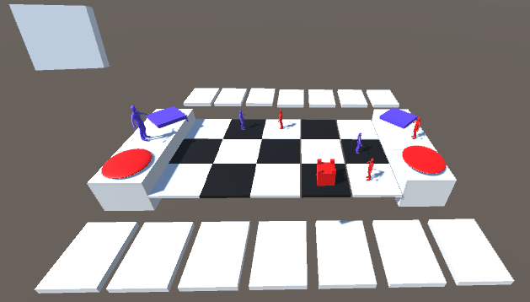

## Éléments

### Compteurs de vie

|  |  |
| --- | --- |
| Description | Un chiffre rouge dans un cercle sur chaque podium |
| Rétroaction | Le chiffre change avec la vie de chaque joueur |
| Interactivité | Aucune |

### Compteurs d’énergie

|  |  |
| --- | --- |
| Description | Deux chiffres bleu dans un losange sur chaque podium |
| Rétroaction | Le chiffre du dessus change avec l’énergie restante de chaque joueur alors que le chiffre du dessous change avec l’énergie maximum de chaque joueur |
| Interactivité | Aucune |

### Cartes dans la main

|  |  |
| --- | --- |
| Description | Des cartes dans la zone de main du joueur |
| Rétroaction | Les cartes qui deviennent plus grosses quand le joueur passe son curseur sur la carte et suis le curseur quand le joueur tien le bouton gauche de la sourie. |
| Interactivité | Passer le curseur sur la carte/ tenir le bouton gauche de la sourie sur la carte et bouger le curseur |

### Cartes dans la main de l’adversaire

|  |  |
| --- | --- |
| Description | Des dos de cartes dans la zone de main de l’IA |
| Rétroaction | Les cartes changes en fonctions des changements dans la main de l’IA (carte jouer/défaussé/pigé/etc.) |
| Interactivité | Aucune |

### Bouton de menu

|  |  |
| --- | --- |
| Description | Un bouton rectangle dans le coin en haut à droite avec une image d’engrenage |
| Rétroaction | Un menu d’option ouvre quand le bouton est presser |
| Interactivité | Appuie pour ouvrir le menu |